МИНИСТЕРСТВО ОБРАЗОВАНИЯ И НАУКИ РОССИЙСКОЙ ФЕДЕРАЦИИ
Федеральное государственное бюджетное образовательное учреждение
высшего образования
«Уральский государственный экономический университет»
(УрГЭУ)

КУРСОВАЯ РАБОТА

ВЫЯВЛЕНИЕ ПАТОЛОГИЙ ПО ЗВУКАМ СЕРДЦА ПРИ ПОМОЩИ АЛГОРИТМОВ МАШИННОГО ОБУЧЕНИЯ В СРЕДЕ РАЗРАБОТКИ VSCODE И ЯЗЫКА PYTHON
Формирующее подразделение |  |  | Студент
Институт магистратуры |  |  | Башкаев Илья Валерьевич
Направление |  |  | Группа
09.04.03 Прикладная информатика |  |  | М-ПИ-24
Направленность |  |  | Руководитель
Цифровая бизнес-аналитика |  |  | Заведующий кафедрой бизнес-информатики, доцент, доктор экономических наук  Назаров Дмитрий Михайлович
Кафедра
Кафедра бизнес-информатики
Дата защиты

Екатеринбург
2025
СОДЕРЖАНИЕ
Введение 3
1. Теоретические аспекты выявления патологий по звукам сердца с использованием машинного обучения 6
1.1 Анализ звуков сердца и их значений для обнаружения возможных патологий 6
1.2 Способы извлечения признаков из звуков сердца с использованием python 8
1.2.1 График нескольких сердечных циклов 10
1.2.2 Графики отдельных сердечных циклов 11
1.2.3 Спектрограмма 12
1.2.4 Мел-частотные кепстральные коэффициенты (mfcc) 14
1.2.5 Хромаграмма 15
1.3 Обзор моделей машинного обучения подходящих для помощи в выявлении патологий на основе звуков сердца 17
1.3.1 Классические алгоритмы машинного обучения 17
1.3.2 Модели для обработки временных рядов 19
1.3.3 Глубокие нейронные сети для аудиоданных 21
2. Практические аспекты применения алгоритмов машинного обучения для анализа звуков сердца 22
2.1 Характеристика набора данных для качественного обучения моделей 23
2.1.1 Общие требования 23
2.1.2 Требования к объёму данных 24
2.1.3 Аннотация и метки 24
2.2 Технология обработки звуков сердца 25
2.3 Определение частоты сердечных сокращений на основе звуковых данных 27
2.4 Настройка и обучение интеллектуальной модели машинного обучения 29
2.5 Анализ результатов работы модели 33
2.6 Сравнительный анализ двух архитектур 35
Заключение 37
Список использованных источников 39
Приложение А 42
Приложение Б 43

ВВЕДЕНИЕ
К сожалению, сердечно-сосудистые заболевания остаются одной из ведущих причин смертности в современном мире. Ранняя диагностика патологий сердца позволяет своевременно начинать лечение, что в свою очередь снижает риски осложнений, вызванные этими патологиями. Стандартные методы диагностики, например, аускультация, зависят от опыта врача и субъективной интерпретации звуков сердца. Применение машинного обучения для анализа звуков сердца открывает новые возможности для полу-автоматизированной и более точной диагностики, что делает тему исследования актуальной.
Проблема заключается в необходимости точного и своевременного выявления патологий сердца на основе фонокардиограммы, чтобы обеспечить раннюю диагностику и предотвратить развитие осложнений с минимизацией зависимости от оценки врача и сложностей, которые связаны с вариативностью звуковых сигналов.
Цель курсовой работы заключается в разработке интеллектуальной модели машинного обучения для выявления возможных патологий на основе звуков сердца с использованием язык Python в среде Visual Studio Code.
Для достижения целей работы необходимо поставить и решить следующие задачи:
- Провести анализ звуков сердца для возможности диагностики патологий;
- Исследовать методы извлечения всех возможных признаков из звуков сердца с использованием языка Python;
- Выполнить обзор моделей машинного обучения подходящих для обучения аудиоданных;
- Определить требования к набору данных, необходимых для качественного обучения модели;
- Реализовать обработку аудиоданных, включая предобработку фонокардиограмм и других аудиоданных;
- Продемонстрировать процесс предобработки аудиоданных для подготовки данных к анализу;
- Разработать метод определения частоты сердечных сокращений на основе звуковых данных;
- Настроить и обучить интеллектуальную модель машинного для выявления возможных патологий сердца;
- Провести анализ результатов работы модели, оценив её эффективность и точность;
- Провести сравнительный анализ с аналоговыми модели.
Объект исследования – аудиофайлы содержащие звуки сердца как источник данных для диагностики возможный патологий сердечно-сосудистой системы.
Предмет исследования – процесс построения интеллектуальной модели машинного обучения, применяемой для анализа фонокардиограмм для выявления патологий сердца, реализованной на языке Python и среде разработки Visual Studio Code.
При написании курсовой работы, были использованы методы научного исследования: анализ научной литературы, сравнительный анализ, методы обработки сигналов, алгоритмы машинного обучения, экспериментальное моделирование, статистический анализ результатов.
Для написания курсовой работы использованы следующие источники: учебная литература, зарубежные и отечественные научные издания и электронные издания.
Курсовая работа состоит из введения, двух глав, разделенных на параграфы, заключения, списка использованных источников и приложений.
Всего представлено: рисунки – 25, таблицы – 4, формулы – 2.
Во введении сформулированы цели, задачи исследования, объект и предмет, определена актуальность темы.
Первая глава курсовой работы содержит теоретические основы анализа фонокардиограмм, обзор методов извлечения признаков из аудиоданных, описание моделей машинного обучения, подходящих для классификации звуков сердца, а также требования к наборам данных для обучения.
Вторая глава курсовой работы содержит описание практической реализации интеллектуальной модели, включая предобработку аудиоданных, разработку метода определения частоты сердечных сокращений, обучение и настройку модели, а также анализ её результатов с оценкой эффективности и точности.
В заключении сформулированы общие итоги работы, выводы по каждому параграфу.

1. ТЕОРЕТИЧЕСКИЕ АСПЕКТЫ ВЫЯВЛЕНИЯ ПАТОЛОГИЙ ПО ЗВУКАМ СЕРДЦА С ИСПОЛЬЗОВАНИЕМ МАШИННОГО ОБУЧЕНИЯ
В данном разделе рассматриваются основы машинного обучения для анализа фонокардиограмм с целью выявления сердечных патологий. Звуки сердца включающие тона и возможные шумы, содержат информацию о физиологических и патологических состояниях сердечно сосудистой системы. Машинное обучения позволяет автоматизировать обработку ФКГ, извлекая спектральные и временные признаки, такие как мел-спектрограммы, для классификации записей на нормальные и патологические. Основные подходы включают использование сверточных нейронных сетей для анализа спектрограмм для обеспечения высокой точности в распознавании аномалий. Теоретическая база опирается на предобработку аудиоданных, извлечения признаков, обучение моделей на размеченных наборах данных и оценку их производительности с помощью метрик.

1.1 АНАЛИЗ ЗВУКОВ СЕРДЦА И ИХ ЗНАЧЕНИЙ ДЛЯ ОБНАРУЖЕНИЯ ВОЗМОЖНЫХ ПАТОЛОГИЙ
Звуки сердца, записанные при помощи специального оборудования, являются ценным источником информации о состоянии сердечно сосудистой системы. Само понятие фонокардиограмма (Далее ФКГ) – это метод, который позволяет регистрировать и визуализировать звуковые сигналы, производимые сердцем во время его работы. Данные сигналы возникают в результате механических примеров, в них входят сокращения миокарда, движения клапанов и кровотока. Анализ записей звуков работы сердца поможет выяснить патологии, такие как пороки клапанов, аритмии, сердечная недостаточность и другие нарушения.
ФКГ представляет собой объективные данные в отличии от субъективной аускультации, зависящей от опыта врача. Записи ФКГ представляют собой временные ряды, которые в последствии можно анализировать с помощью нынешних технологий, включая методы обработки сигналов и машинное обучение.
Звуки сердца состоят из нескольких компонентов, которые связаны с фазами сердечного цикла – систолой и диастолой (сокращением желудочков и расслаблением желудочков соответственно). Основные элементы включают в себя:
- Первый сердечный тон (S1), который возникает в начале систолы, когда закрываются митральный и трикуспидальный клапаны. Тон S1 характеризуется низкой частотой и обычно звучит «луб». Он отражает начало выброса крови из желудочков в аорту и лёгочную артерию. Изменения в громкости или структуре S1 могут указать на какую-либо патологию;
- Второй сердечный тон (S2) возникает в начале диастолы, когда закрываются аортальный и лёгочный клапаны. Он звучит как «дуб» и имеет более высокую частоту, чем S1. Он может быть расщепленным из-за асинхронного закрытия клапанов, в некоторых случаях это норма, но иногда может указывать на патологию;
- Третий тон (S3) возникает в ранней диастоле из-за быстрого наполнения желудочков кровью. Он считается нормой для молодых людей и встречается чаще всего, в то время как у взрослых может указывать на сердечную недостаточность;
- Четвертый тон (S4) связан с сокращением предсердий и может быть один из признаков гипертрофии желудочков или снижения податливости сердечной мышцы;
- Шумы сердца, которые возникают в результате турбулентного кровотока вызванного сужения клапанов, их недостаточностью или аномалиями. Шумы классифицируются по времени возникновения, интенсивности, частоте и локализации;
- Различные добавочные шумы, которые могут быть связаны с патологиями клапанов или движением структур сердца.
Для анализа записи звуков сердца необходимо записать звуковые сигналы с высокой точностью. Полученные данные представляют собой временной ряд, который можно визуализировать в виде графика амплитуды звука во времени. Звуки сердца часто содержат посторонние шумы, для их устранения применяют цифровые фильтры, которые выделяют сигналы в диапазоне частот сердца, обычно это 20-500 Гц. Так же не мало важным является разделение записи на отдельные сердечные циклы, определяя границы S1 и S2. Это делается при помощи алгоритмов обнаружения пиков или синхронизации с ЭКГ. В рамках курсовой работы запись звуков сердца будет преобразовываться в мел-спектрограмму, которая будет представлять звук в частотно-временной области что удобно для анализа сложных сигналов.
Таким образом, в данной курсовой работе будет представленная модель, которая будет определять по записям звуков сердца, есть ли патология в сердце или нет. Классифицировать патологии — это более сложная задача, требующая приличных затрат, включая финансовые и технологические.

1.2 СПОСОБЫ ИЗВЛЕЧЕНИЯ ПРИЗНАКОВ ИЗ ЗВУКОВ СЕРДЦА С ИСПОЛЬЗОВАНИЕМ PYTHON
Python представляет множество библиотек, которые помогут при анализе звуков, в них входят SciPy и NumPy. Например, для фильтрации можно использовать функцию scipy.signal.butter для создания полосового фильтра, а для сегментации при помощи scipy.signal.find_peaks [19].
Амплитуда тонов, интервалы между тонами, соотношение амплитуд, длительность шумов – это все временные признаки основанные на анализе амплитуды и длительности сигнала во времени. Для извлечения временных признаков в python используется библиотека Librosa которая предоставит функцию для анализа временных рядом, librosa.onset.onset_detect для обнаружения начала звуковых событий.
Частотные признаки, такие как спектральная плотность мощности, центроид спектра, полоса частот могут быть проанализированы при помощи быстрого преобразования Фурье (FFT) из библиотеки scipy.fft или функции спектрального анализа librosa.
Мел-спектрограммы – это одно из наиболее популярных временно-частотных представлений для анализа аудиоданных, включая ФКГ. Они представляют собой визуализацию спектра сигнала, где частоты преобразованы в мел-шкалу, которая соответствует восприятию звука человеческим ухом. Мел-спектрограммы крайне полезны для машинного обучения, так как они компактно представляют сложные аудиоданные в виде двумерного массива, пригодного для ввода в сверточные нейронный сети (CNN). Их можно получить с помощью функции librosa.feature.melspectrogram.

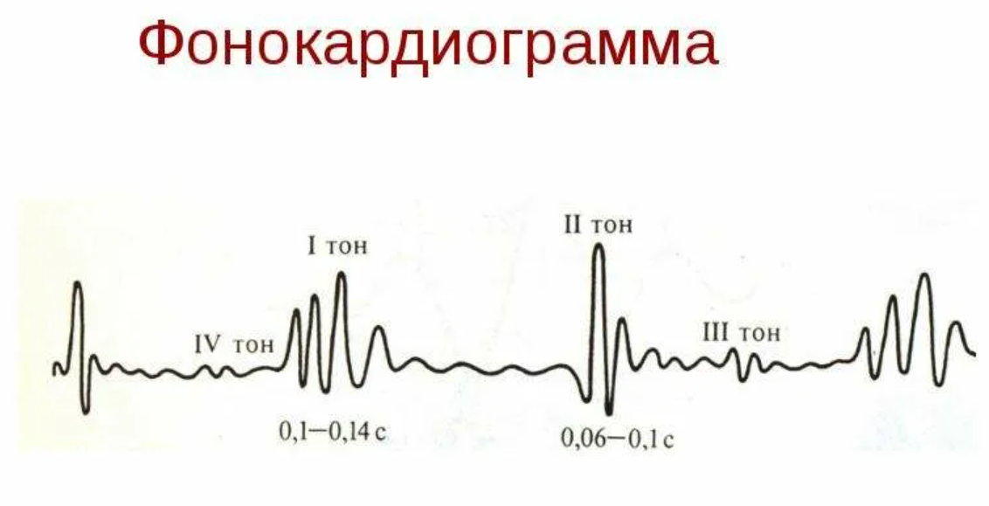
Рисунок 1 – Пример фонокардиограммы
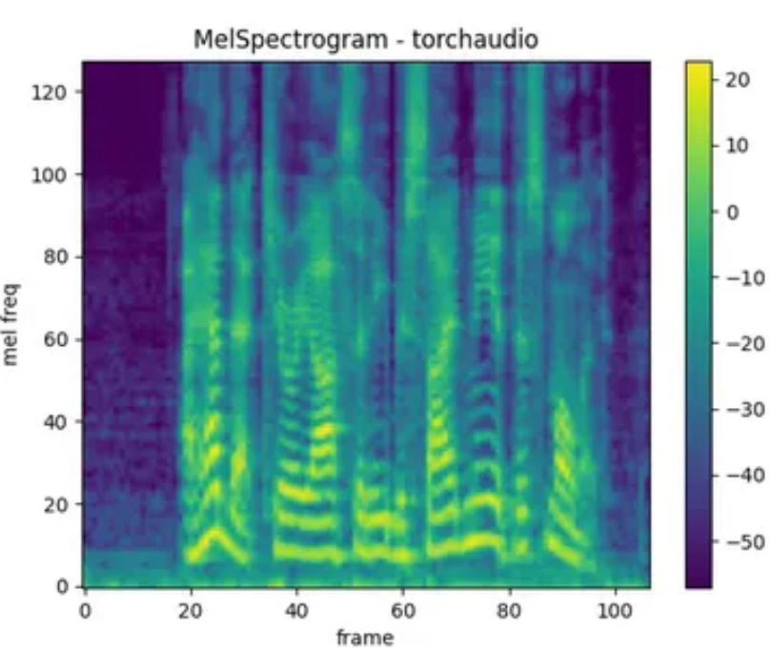
Рисунок 2 - Пример мел-спектрограммы
Мел-спектрограммы (рисунок 2) можно использовать в качестве данных, используемых при обучении модели.

1.2.1 График нескольких сердечных циклов
График временного ряда, отображает амплитуду аудиосигнала (выход сенсора) в зависимости от времени для всей 10-секундной записи. На графике видны повторяющиеся пики, соответствующие сердечным тонам S1 и S2, которые формируют сердечные циклы. Этот график создаётся с помощью функции plt.plot, которая отображает массив y_values_full (аудиосигнал) против x_values_full (временная ось). Для подготовки данных код выполняет временной сдвиг сигнала с помощью функции time_shift, чтобы устранить начальный участок с низкой амплитудой, определяемой как первые отсчеты с амплитудой менее 20. Значение этого графика заключается в предоставлении общей картины аудиосигнала, позволяющей визуально оценить наличие сердечных циклов и их регулярность. Он помогает убедиться, что запись содержит релевантные данные, а также выявить возможные артефакты.
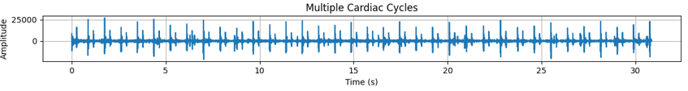
Рисунок 13 - график временного ряда без патологии
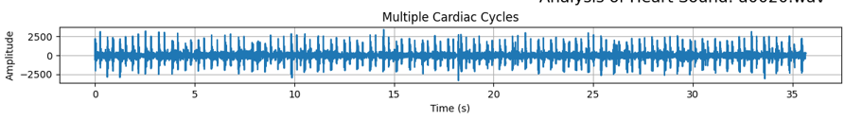
Рисунок 14 - график временного ряда с патологией
На рисунках 13, 14, представлены графики временного ряда без патологии и с патологией соответственно.

1.2.2 Графики отдельных сердечных циклов
Отдельные сердечные циклы отображаются в виде отдельных графиков временного ряда. Для этого используется алгоритм обнаружения пиков (scipy.signal.find_peaks) с минимальной частотой 2000 для идентификации значимых тонов S1 и S2. Пики фильтруются, чтобы исключить те, что расположены слишком близко, предотвращая ложные срабатывания на шумы. Затем определяются интервалы сердечных циклов, и для каждого цикла выбирается участок сигнала длительностью, равной интервалу между пиками. Эти участки отображаются с помощью plt.plot для значений y_values_full [start:end] в заданных интервалах. Значение этих графиков заключается в детальном представлении структуры одного сердечного цикла, где можно различить тона S1 и S2, а также возможные шумы или аномалии. Это важно для проверки качества выделения циклов и подготовки данных для анализа.
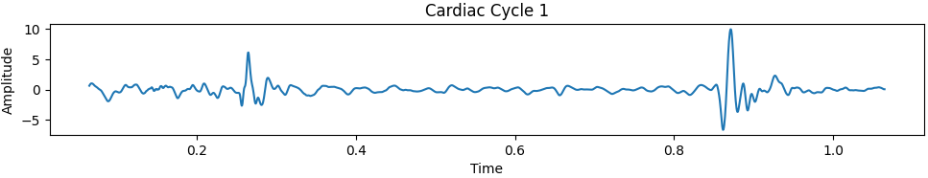
Рисунок 15 - Сердечный цикл 1
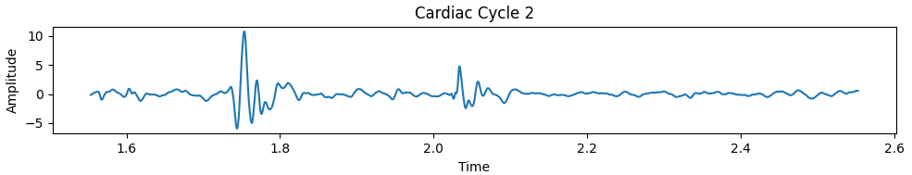
Рисунок 16 - Сердечный цикл 2
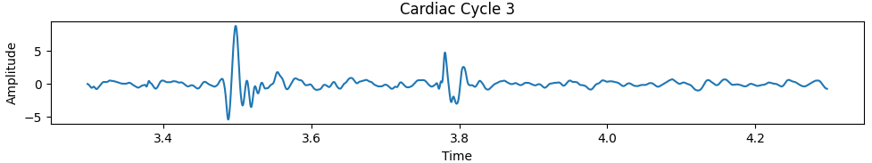
Рисунок 17 - Сердечный цикл 3
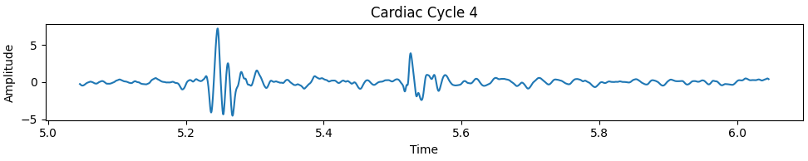
Рисунок 18 - Сердечный цикл 4
На рисунках 14 - 18 представлены отдельные сердечные циклы на основе графика временного ряда без патологии, представленного на рисунке 13.

1.2.3 Спектрограмма
Спектрограмма выполняет кратковременное преобразование Фурье (STFT) для аудиосигнала, загруженного из файла captured_audio.wav. Спектрограмма преобразуется в децибелы с помощью librosa.amplitude_to_db и отображается c использованием librosa.display.specshow в частотном диапазоне 0-7000 Гц. На графике есть ось X - время, ось Y – частота, а интенсивность цвета – амплитуда в децибелах. Спектрограмма показывает, как энергия сигнала распределяется по частотам и времени, выделяя низкочастотные компоненты и высокочастотные шумы, связанные с патологиями. Результат позволяет оценить, какие частоты доминируют в записи, и выявить потенциальные проблемы.
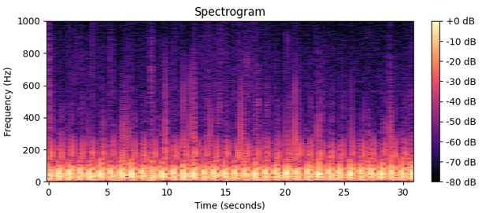
Рисунок 19 - Спектрограмма без патологий
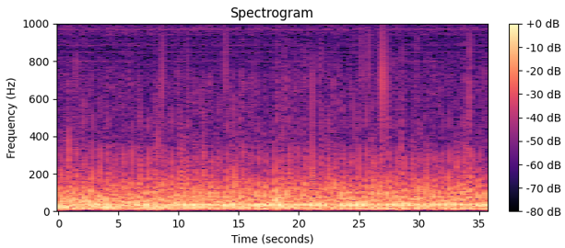
Рисунок 20 - Спектрограмма с патологиями
На рисунках 19, 20, представлены спектрограммы без патологий и с патологиями соответственно.

1.2.4 Мел-частотные кепстральные коэффициенты (MFCC)
MFCC получаются с помощью librosa.feature.mfcc, их необходимо нормализовать вычитая среднее и деля на стандартное отклонение по каждому коэффициенту. Нормализованные MFCC преобразуются в децибелы (librosa.power_to_db) и отображаются с помощью librosa.display.specshow для временного диапазоны 0-20 секунд. На графике ось Х – время, ось Y – номера (1 – 13), а цвета показывают амплитуду. MFCC представляют компактное описание спектральных характеристик сигнала, акцентируя внимание на частотах, воспринимаемых человеческим ухом, что делает их особенно полезным для анализа звуков сердца. Данный результат может быть использован как признак машинного обучения.
Код вычисляет 13 MFCC с помощью librosa.feature.mfcc и нормализует их, вычитая среднее и деля на стандартное отклонение по каждому коэффициенту. Нормализованные MFCC преобразуются в децибелы (librosa.power_to_db) и отображаются с помощью librosa.display.specshow для временного диапазоны 0-20 секунд. На графике ось Х – время, ось Y – номера (1 – 13), а цвета показывают амплитуду. MFCC представляют компактное описание спектральных характеристик сигнала, акцентируя внимание на частотах, воспринимаемых человеческим ухом, что делает их особенно полезным для анализа звуков сердца. Данный результат может быть использован как признак машинного обучения.
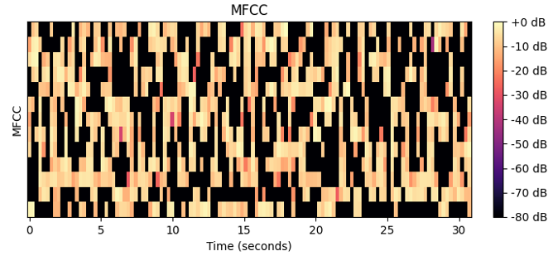
Рисунок 21 - MFCC без патологий
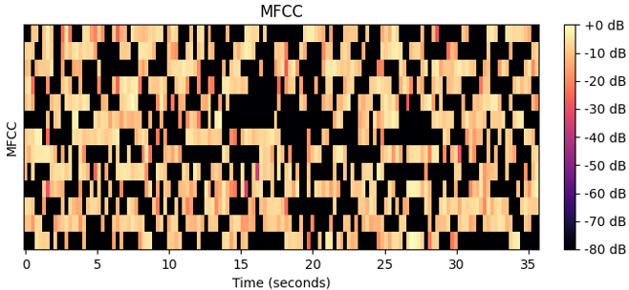
Рисунок 22 - MFCC с патологиями
На рисунках 20, 21, представлены MFCC без патологий и с патологиями соответственно.

1.2.5 Хромаграмма
Хромаграмма вычисляется с помощью функции librosa.feature.chroma_stft, которая анализирует распределение энергии по 12 хроматическим классам, которые соответствуют музыкальным нотам. Хромаграмма преобразуется в децибелы и отображается с помощью librosa.display.specshow для временного диапазона 0-20 секунд. На графике ось X – время, ось Y – хроматические классы, а цветы отражают амплитуду. Хромаграмма менее распространена в анализе ФКГ, но может быть полезна для выявления ритмических или гармонических особенностей сигнала. Результат имеет вспомогательное значение, дополняющее другие представления.
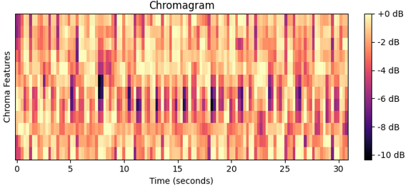
Рисунок 23 - Хромаграмма без патологий
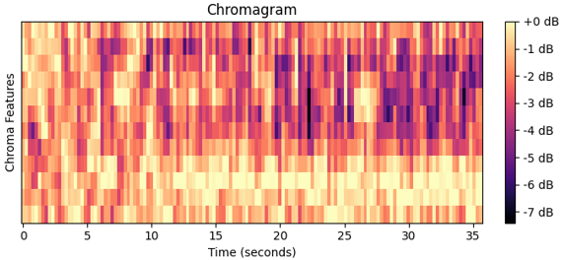
Рисунок 24 - Хромаграмма с патологиями
На рисунках 23, 24, представлены хромаграммы без патологий и с патологиями соответственно.
В заключении следует сказать, что все признаки описанные выше служат входными данными для моделей машинного обучения (нейронные сети, деревья решений или машины опорных векторов). Мел-спектрограммы часто используют именно в сверточных нейронных сетях, их двумерная структура аналогична изображениям. Данный этап является важным для анализа фонокардиограмм и выявления патологий. Различные методы на примере временного анализа, частотного анализа, мел-спектрограмм и MFCC, позволяют преобразовать сложные аудиоданные в числовые характеристики для подачи в интеллектуальные модели для последующего обучения.

1.3 ОБЗОР МОДЕЛЕЙ МАШИННОГО ОБУЧЕНИЯ ПОДХОДЯЩИХ ДЛЯ ПОМОЩИ В ВЫЯВЛЕНИИ ПАТОЛОГИЙ НА ОСНОВЕ ЗВУКОВ СЕРДЦА
Как уже было выяснено, анализ звуков сердца представляет собой сложную задачу, связанную с обработкой аудиоданных. Для работы с ФКГ подходит множество моделей машинного обучения включая модели для анализа визуальных представлений сигналов, таких как мел-спектрограммы. Каждая модель имеет свои преимущества и ограничения, которые делают её подходящей для определённых аспектов анализа звуков сердца. В данном разделе представлен подробный обзор моделей машинного обучения, которые могут быть использованы для диагностики патологий сердца на основе ФКГ.
В рамках данной курсовой работы была выбрана CNN модель.

1.3.1 Классические алгоритмы машинного обучения
Классические алгоритмы машинного обучения, такие как логистическая регрессия, машины опорных векторов (SVM) и случайный лес, является хорошей отправной точкой для анализа звуков сердца, особенно когда используется извлечённые вручную признаки.
Логистическая регрессия является простой, но в то же время эффективной для бинарной классификации.
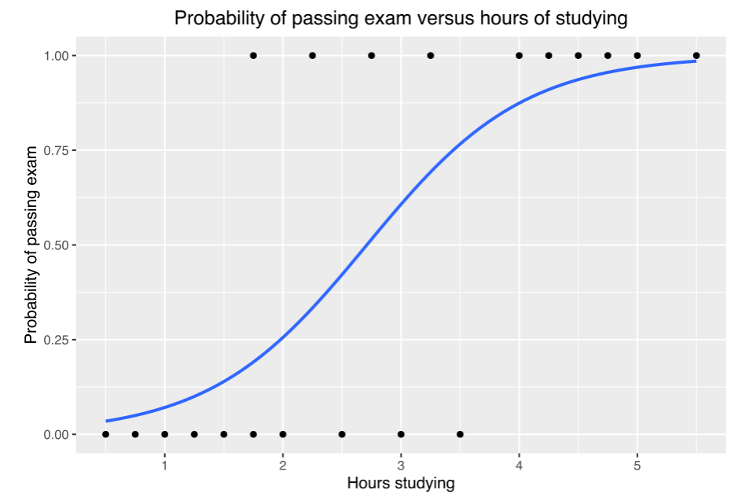
Рисунок 3 - Логистическая регрессия (Вероятность сдачи экзамена)
Она интерпретируема и требует минимальных вычислительных ресурсов, что делает её подходящей для начальных экспериментов или работы с небольшим наборами данных. Однако её способность улавливать сложные нелинейный зависимости ограничена, что может быть недостатком при анализе высоко вариабельных ФКГ.
Машины опорных векторов (SVM) более гибки благодаря использованию ядерных функций, таких как радиально-базисная функция (RBF), которые позволяют моделировать нелинейные зависимости.
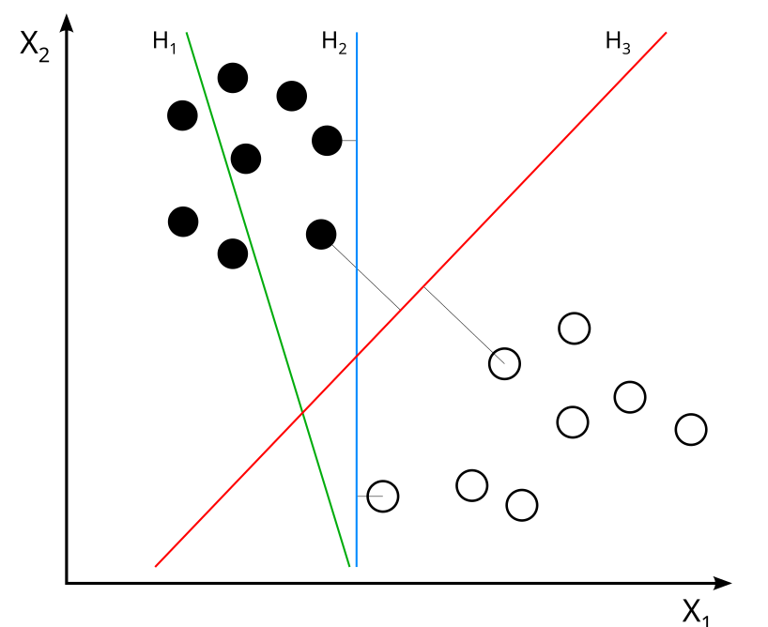
Рисунок 4 - (SVM) Диаграмма разделяющих гиперплоскостей и опорных векторов
SVM хорошо справляется с задачами классификации, особенно если данные предварительно обработаны и признаки тщательно отобраны. Например, она может эффективно разделять классы на основе частотных признаков или кепстральных коэффициентов мел-частот (MFCC). Однако такая модель чувствительна к шуму и требует тщательной настройки гиперпараметров [1, 3].
Случайный лес, как ансамблевый метод, основанный на деревьях решений, демонстрирует высокую устойчивость к шуму и переобучению [3, 14].
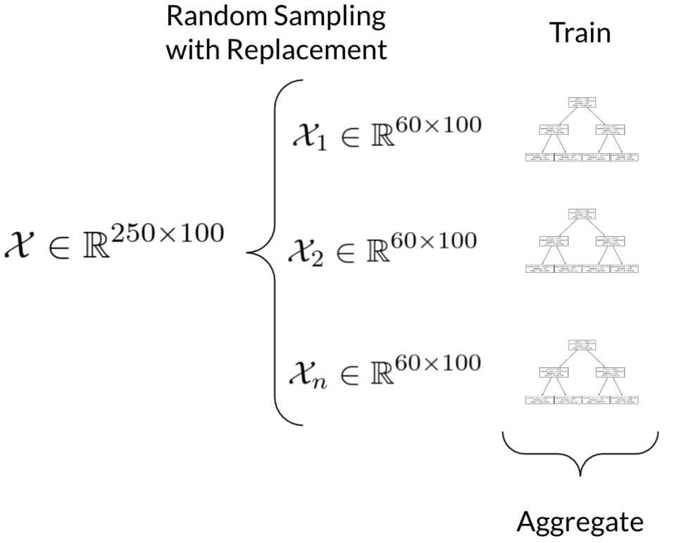
Рисунок 5 - Случайный лес. Иллюстрация методов бэггинга для ансамбля деревьев
Он хорошо подходит для работы с разнородными признаками. Также предоставляет информацию о важности признаков, что полезно для понимания, какие аспекты сигнала наиболее информативны для диагностики. Например, может показать, что длительность систолического шума имеет большее значение, чем амплитуда второго тона. При увеличении сложности данных уступает более сложным моделям.

1.3.2 Модели для обработки временных рядов
Фонокардиограммы по сути своей являются временными рядами, поэтому модели, специально разработанные для таких данных, представляют особый интерес. Скрытые марковские модели (HMM) традиционно использовались для анализа последовательностей, аудио или биомедицинские сигналы.
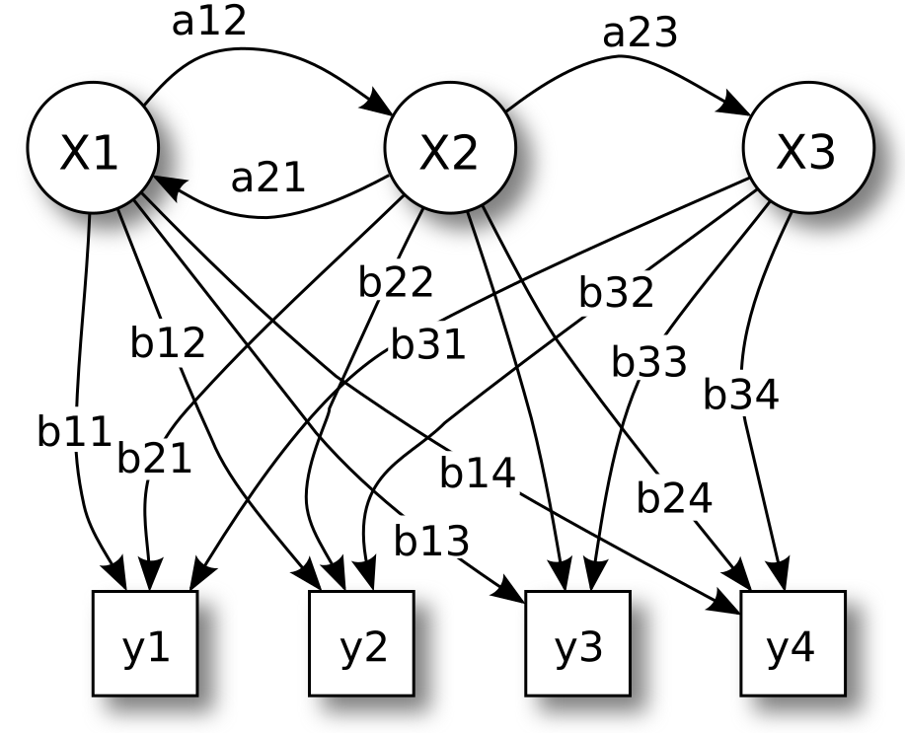
Рисунок 6 - (HMM) Схема вероятностных параметров
HMM предполагает, что сигнал состоит из скрытых состояний, которые генерируют наблюдаемые данные. В контексте ФКГ данные модели могут использоваться для сегментации сердечных циклов или классификации аномалий. Их преимущество заключается в способности моделировать временные зависимости, но они требуют тщательной настройки параметров и могут быть менее эффективны для сложных паттернов, которые лучше улавливаются глубокими моделями [7].
Рекуррентные нейронные сети (RNN) и их разновидности, такие как LSTM (Long Short-Term Memory) и GRU (Gated Recurrent Unit), предназначены для обработки последовательной с длинными зависимостями [4].
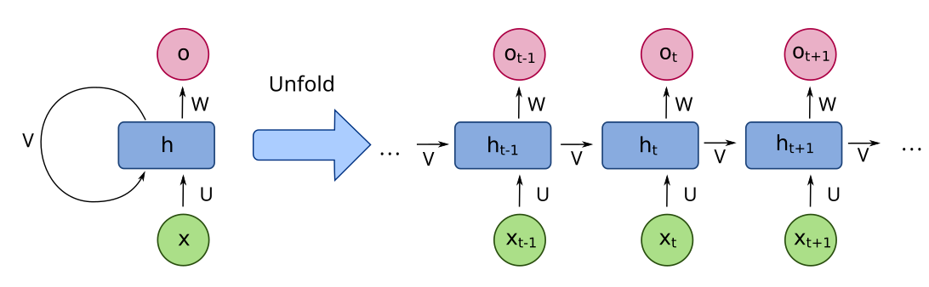
Рисунок 7 - Развернутая структура RNN
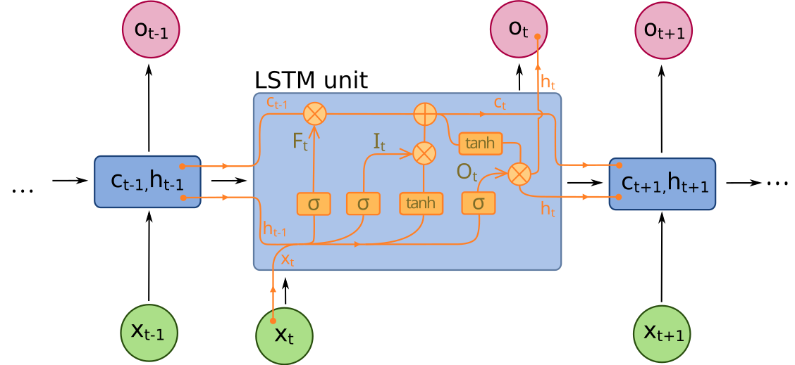
Рисунок 8 - Архитектура LSTM с ячейками памяти
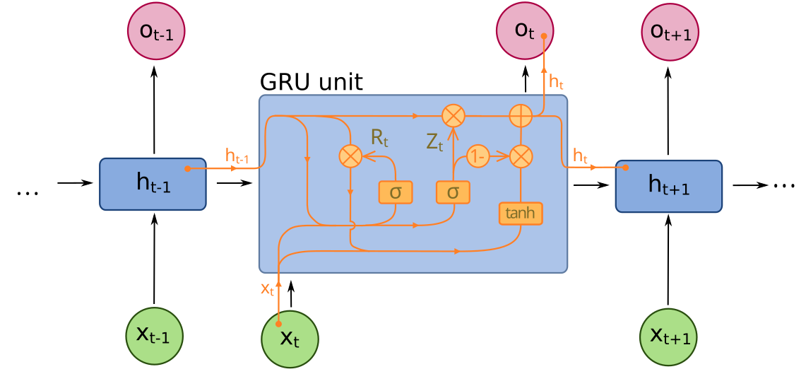
Рисунок 9 - Структура GRU с воротами
В анализе звуков сердца RNN могут использоваться для моделирования временной структуры ФКГ. LSTM и GRU полезны в решении проблемы исчезающего градиента, позволяя модели запоминать информацию на длительных временных интервалах. RNN требует больших вычислительных ресурсов и могу быть сложны в настройке, особенно для небольших наборов данных [5, 6].

1.3.3 Глубокие нейронные сети для аудиоданных
Глубокие нейронные сети (DNN) открывают широкие возможности для анализа звуков сердца, особенно когда речь идет о работе с сырыми аудиоданными или их временно-частотными представлениями, такими как мел-спектрограммы [16]. Сверточные нейронные сети (CNN) являются одними из наиболее популярных моделей для этой задачи [13].
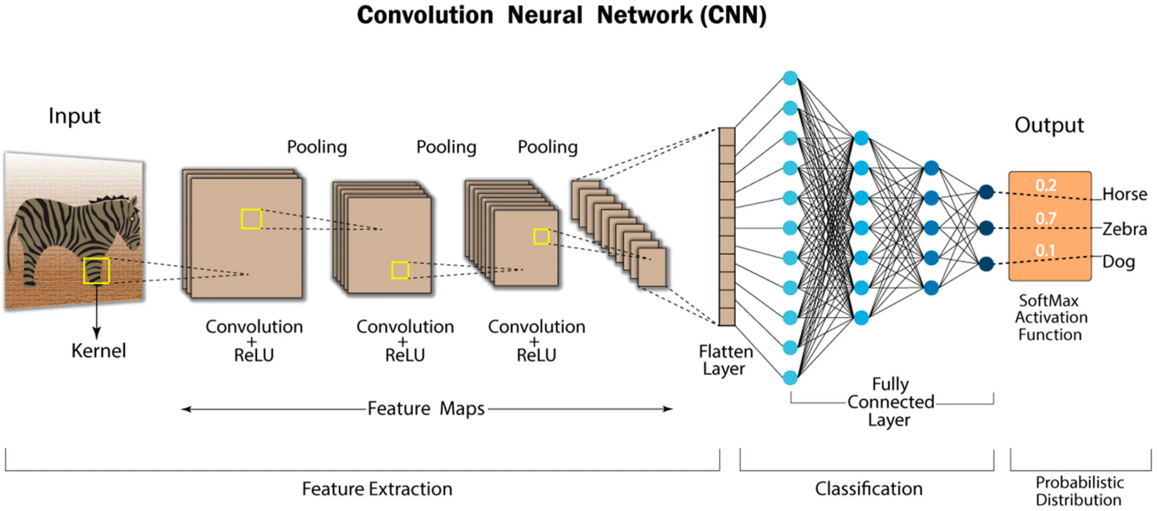
Рисунок 10 - Архитектура CNN
CNN эффективно обрабатывают двумерные данные. Архитектура данной модели позволяет выделять локальные паттерны. Их можно обучить распознанию характерных спектральных подписей митрального стеноза. Преимущество CNN заключается в её автоматической способности извлекать признаки, что в свою очередь позволяет снизить необходимость в ручной обработке данных. Для достижения высокой точности CNN требуют больших наборов данных и тщательной настройки гиперпараметров.
Таким образом, были рассмотрены наиболее популярные алгоритмы машинного обучения для анализа звуков сердца. Исходя из преимуществ CNN, была выбрана именно она.

2. ПРАКТИЧЕСКИЕ АСПЕКТЫ ПРИМЕНЕНИЯ АЛГОРИТМОВ МАШИННОГО ОБУЧЕНИЯ ДЛЯ АНАЛИЗА ЗВУКОВ СЕРДЦА
В данном разделе рассматриваются практические аспекты применения алгоритмов машинного обучения для анализа звуков сердца, включая обработку и предобработку ФКГ, определение частоты сердечных сокращений на основе звуковых данных, настройку и обучение интеллектуальной модели машинного обучения, а также анализ результатов её работы.

2.1 ХАРАКТЕРИСТИКА НАБОРА ДАННЫХ ДЛЯ КАЧЕСТВЕННОГО ОБУЧЕНИЯ МОДЕЛЕЙ
Создание эффективной сверточной нейронной сети (CNN), требует тщательного подготовленного набора данных. Качество и структура набора данных напрямую влияют на способность модели обобщать и точно классифицировать аудиосигналы. В данном случае рассматривается кастомный датасет, состоящий из качественно отобранных записей звуков сердца в формате .wav, сопровождаемых файлами .hea с метаданными и .csv с аннотациями. В этом разделе описываются теоретические требования к набору данных для обучения CNN [9, 15].

2.1.1 Общие требования
Набор данных для обучения модели должен отвечать нескольким ключевым критериям для обеспечения высокой точности выходных данных модели. Во-первых, датасет не должен быть маленьким, модель должна суметь «уловить» разнообразие звуковых паттернов, характерных для нормальных и патологических состояний сердца. Для задач классификации аудиоданных обычно используется от нескольких сотен до нескольких десятков тысяч записей, в зависимости от сложности задачи и количеством классов. Во-вторых, данные должны быть качественными, а именно обладать минимальным уровнем шума и артефактов для сосредоточения модели на релевантных звуковых характеристиках. В-третьих, датасет должен быть хорошо аннотирован, с четкими метками, указывающими на наличии или отсутствие патологий, а в идеале на конкретные типы аномалий.
Каждая запись в датасете представляет собой аудиофайл в формате .wav, содержащий временной ряд звукового сигнала для последующего преобразования в мел-спектрограмму. В дополнение к аудиофайлам, датасет включает файлы .hea, которые содержат метаданные. Например, строка a0001 2 2000 71332 в .hea файле может указывать на имя файла, количество каналов, частоту дискретизации и общее количество отсчетов. Дополнительно, файл .csv предоставляет структурированную информацию, связывающую аудиофайлы их метки и пути к соответствующим файлам .hea и .dat (для ЭКГ). Пример строки .csv:
filename: a0001, label: 1, audio_path: audio\a0001.wav, hea_path: annotations\a0001.hea, dat_path: ecg\a0001.dat.
Данная структура обеспечивает удобный доступ к данным и их аннотациям.

2.1.2 Требования к объёму данных
Минимальный размер набора данных зависит от числа классов. Для бинарной классификации (нормальный, патология) может быть достаточно 500-1000 записей. Для многоклассовой классификации, которая включает в себя разные типы патологий, потребуется не менее 2000 записей. Набор данных в рамках курсовой работы содержит 3126 записей ФКГ с одновременной записью электрокардиограмм (ЭКГ) записанных в течении 10-60 секунд.

2.1.3 Аннотация и метки
В наборе данных, который будет использован для обучения модели, метки предоставляются в .csv файле, где столбец label указывает класс записи: 1 – патология есть, -1 – патологии нет. Для бинарной классификации этого достаточно. Но тут не стоит забывать о балансе классов, в наборе данных могут преобладать записи о состояниях без патологий над записями с патологиями. Если датасет не сбалансирован, например, 80% без патологий и 20% с патологиями, модель может переобучиться на преобладающий класс, игнорирую патологии.
Файлы .hea дополняют аннотации, предоставляю метаданные о записи, что позволяет корректно интерпретировать аудиоданные. Например, информация о 71332 отсчетах при частоте 2000 Гц указывает на длительность записи около 35,7 секунд, что достаточно для анализа нескольких сердечных циклов. Наличие .dat с данными ЭКГ открывает возможность для мультимодального анализа, где данные могут быть синхронизированы с ЭКГ для более точной сегментации сердечных циклов, в рамках курсовой работы .dat файлы использованы не будут.
Таким образом, в данном разделе был определен и разработан оптимальный набор данных, необходимый для последующего его применения для обучения модели.

2.2 ТЕХНОЛОГИЯ ОБРАБОТКИ ЗВУКОВ СЕРДЦА
Обработка звуков в данном проекте реализована с использованием языка python и библиотеки Librosa. Далее будет описана вся реализация обработки звуки.
В предоставленном коде (см. Приложение Б), обработка звуков сердца начинается с загрузки аудиофайлов .wav, содержащих записи фонокардиограмм. Для это применяется функция librosa.load, которая читает аудиофайл и возвращает временной ряд звукового сигнала вместе с частотой дискретизации (sr). Частота дискретизации сохраняется в исходном коде без принудительного изменения, что позволяет учитывать естественные параметры записи, указанные в соответствующих файлах .hea. Частота дискретизации может составлять 2000 Гц, как указано в метаданных, что достаточно для захвата звуков сердца в диапазоне 20-500 Гц. Данный подход обеспечивает сохранения всех релевантных компонентов сигнала.
Основным методом обработки аудиоданных является преобразование временного ряда в мел-спектрограмму, которая представляет собой двумерное временно-частотное представления сигнала, идеально подходящее для ввода в CNN. Для этого используется функция librosa.feature.melspectogram, которая принимает аудиосигналы и параметры на примере мел-фильтров n_mels-128. Выбор 128 мел-фильтров обеспечивает достаточную детализацию спектральных характеристик, включая низкочастотные тона и высокочастотные шумы, которые характерны для патологий.
После получения мел-спектрограммы выполняется её преобразование в логарифмическую шкалу с помощью функции librosa.power_to_db. Это преобразование сжимает динамический диапазон амплитуд, делая спектрограмму более устойчивой к вариациям громкости записей и подчеркивая различия между нормальными и патологическими звуками. Логарифмическая мел-спектрограмма (далее МС) изменяется до фиксированного размера 128х128 пикселей с использованием функции resize из библиотеки skimage.transform. Данный шаг необходим для унификации входных данных, так как длительность записей может различаться, а CNN требует входные данные одинаковой формы. Сохранение качества спектральных паттернов при сглаживании артефактов при масштабировании реализуется при помощи параметра anti_aliasing=True в функции resize.
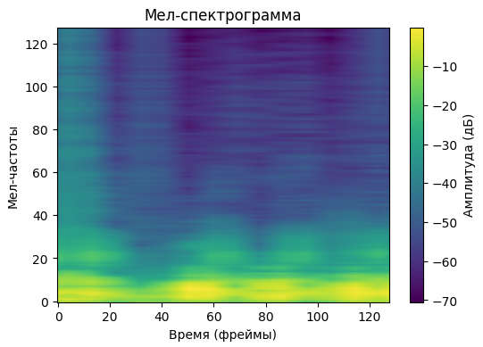
Рисунок 11 - мел-спектрограмма обработанного аудиофайла без патологии
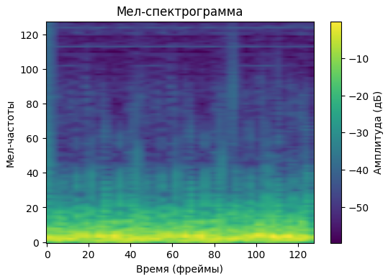
Рисунок 12 - мел-спектрограмма обработанного аудиофайла с патологией
На рисунке 11, 12, можно увидеть, как были обработаны два вида звуков сердца, без патологии и с патологией соответственно.
После обработки аудиоданные преобразуются в многомерный массив NumPy с формой (N, 128, 128, 1), где N – количество записей, 128x128 – размер мел-спектрограммы, 1 – канал (аналогично монохромному изображению). Этот массив совместим со структурой входного слоя CNN, что позволяет модели эффективно анализировать спектральные паттерны.
Таким образом, данном разделе был разработан алгоритм обработки звука и его преобразование в мел-спектрограмму.

2.3 ОПРЕДЕЛЕНИЕ ЧАСТОТЫ СЕРДЕЧНЫХ СОКРАЩЕНИЙ НА ОСНОВЕ ЗВУКОВЫХ ДАННЫХ
Определение частоты сердечных сокращений (далее ЧСС) в рамках данной курсовой работы имеет больше второстепенную задачу. ЧСС представляет базовую информацию о работе сердца и может быть индикатором патологий. ЧСС вычисляется с использованием аудиозаписей в формате .wav, входящих в набор данных, путем обнаружения пиков, соответствующих сердечным тонам S1 и S2 и анализа интервалов между ними. Процесс реализован в коде включающий отдельную функцию определения ЧСС.
В коде используется библиотека Librosa. Для загрузки аудиофайлов и SciPy для анализа сигналов. Определение ЧСС осуществляется с помощью функции calculate_heart_rate, которая принимает аудиосигнал, частоту дискретизации и имя файла. Функция выполняет нормализацию сигнала, обнаружения пиков и расчета ЧСС на основе интервалов между пиками. Результаты ЧСС сохраняются в словаре heart_rates и включаются в итоговый отчет, что позволяет связать ЧСС с результатами классификации.
Процесс начинается с загрузки аудиофайла с помощью функции librosa.load, которая возвращает временной ряд сигнала и частоту дискретизации. Частота сохраняется в исходном коде для обеспечения точного совпадения с параметрами записи. Затем аудиосигнал передаётся в функцию calculate_heart_rate, которая выполняет следующие шаги:
- Сигнал нормализируется делением на максимальное абсолютное значение амплитуды audio = audio / np.max(np.abs(audio)). Это приводит амплитуды к диапазону [-1;1], устраняя различия в громкости между записями и делая сигнал более устойчивым к вариациям оборудования или условиям записи. Нормализация важна для точного обнаружения пиков, так как она обеспечивает единообразие амплитуд сердечных тонов.
- Функция find.peaks используется для обнаружения пиков в нормализированном сигнале.
- Происходит проверка пиков, достаточно ли их для расчета ЧСС или нет. Для расчета требуется минимум два пика, если пиков меньше функция возвращает None и в итоговом выводе указывает, что ЧСС не удалось определить ввиду малого количества пиков.
ЧСС рассчитывается по формуле:

 | $$ЧСС \left(ударов в минуту\right)= \frac{60}{средний интервал в секундах}$$ | (1)
где средний интервал (np.means(rr_intervals)) представляет среднее значение между последовательными сердечными циклами. Например, если для аудиофайла найдено 10 пиков с интервалами около 0,8 секунды при частоте дискретизации 2000 Гц, то:
 | $$ЧСС= \frac{60}{0,8}=75 ударов в минуту$$ | (2)
Этот результат сохраняется с ключом, соответствующем имени файла и выводится в консоль в формате:
Файл; a0001.wav | Ударов в минуту: 75,00 или не удалось определить ЧСС (недостаточно пиков).
Значение ЧСС заключается в нескольких аспектах. Во-первых, ЧСС является ключевой характеристикой сердечной активности. Во-вторых, определение пиков позволяет сегментировать аудиосигнал на сердечные циклы, что полезно для извлечения признаков. В-третьих, ЧСС может быть использована как дополнительный входной признак для модели.
Таким образом, в данном разделе было разработано решение по выявлению частоты сердечных сокращений на основе звука и с помощью языка программирования python.

2.4 НАСТРОЙКА И ОБУЧЕНИЕ ИНТЕЛЛЕКТУАЛЬНОЙ МОДЕЛИ МАШИННОГО ОБУЧЕНИЯ
Настройка и обучение интеллектуальной модели машинного обучения, является важным этапом в курсовой работе.
В данном проекте используется свёрточная нейронная сеть (CNN), реализованная с помощью библиотеки TensorFlow, которая обрабатывает мел-спектрограммы аудиозаписей и метаданные пациентов. Настройка модели включает определение архитектуры, выбор гиперпараметров, компиляцию и подготовку данных, а обучение проводится с использование оптимизированного процесса, включающего разделение данных, пакетную обработку и раннюю остановку. Этот раздел описывает процесс настройки и обучения модели, с акцентом на архитектуру, параметры и стратегии оптимизации [11].
Настройка модели начинается с подготовки входных данных, которые состоят из двух компонентов: мел-спектрограммы, метаданные. Мел-спектрограммы создаются с помощью библиотеки Librosa путём преобразования аудиофайлов в двумерное временно-частотное представление размеров 128х128 пикселей с 128 мел-фильтрами. Метаданные, включающие возраст и пол, извлекаются с помощью функции extract_metadata, которая парсит файлы .hea и возвращает числовые значения. Эти данные преобразуются в массивы NumPy; pcg_data с формой (N, 128, 128, 1) для мел-спектрограмм, meta_features с формой (N, 2) для метаданных и labels с формой (N) для бинарных меток.
Данные организованы в объект tf.data.Dataset, который объединяет мел-спектрограммы и метаданные в словарь с ключами pcg_input и meta_input. Датасет случайным образом перемешивается в словарь с ключами pcg_input и meta_input. Датасет случайным образом перемешивается с буфером 1024 и фиксированным зерном seed=42 для воспроизводимости, а затем разделяется на обучающую 80% и валидационную 20% выборки. Обучающая и валидационная выборки группируются в пакеты по 32 примера с использованием метода batch(32) и оптимизируются при помощи prefetch(tf.data.AUTOTUNE) для ускорения загрузки данных во время обучения. Такое разделение позволяет модели обучаться на большей части данных, сохраняя независимую валидационную выборку для оценки обобщающей способности. Данное разделение позволяет модели обучаться на большей части данных, сохраняя валидационную выбору для оценки обобщающей способности.
Архитектура модели представляет собой комбинированную CNN с двумя входами. Входной слой мел-спектрограмм принимает данные формы (128, 128, 1) и последовательно обрабатывается тремя сверточными блоками.
- Первый блок включает в себя сверточный слой с 16 фильтрами 3х3, функцией активации ReLU и L2-регуляризацией с коэффициентом 0,01, за которым следует слой пулинга размеров 2х2.
- Второй и третий блоки аналогичны, но используют 32 и 64 фильтра соответственно, увеличивая глубину сети для извлечения более сложных признаков, после чего данные разворачиваются в вектор при помощи слоя Flatten.
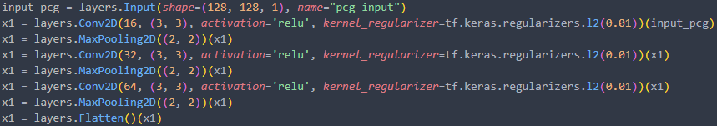
Рисунок 25 - Листинг кода с реализацией сверточных слоёв
Входной слой для метаданных принимает данные формы и обрабатывается полносвязным слоем Dense с 16 нейронами и активацией ReLU. Выходы сверточной и полносвязной ветвей объединяются при помощи слоя Concatenate, формирую комбинированный вектор признаков. Этот вектор проходит через полносвязный слой с 128 нейронами и активацией ReLU, за которым следует слой выбросы Dropout с вероятностью 0,7 для предотвращения переобучения. Финальный слой Dense с одним нейроном и сигмоидной активацией выдаёт вероятность патологии.
Модель компилируется с оптимизатором Adam, функцией потерь binary_crossentropy, подходящей для бинарной классификации, и метрикой accuracy для отслеживания производительности. Использование L2-регуляризации в сверточных сетях и высокого уровня выбросы (0.7) направлено на снижение переобучения, что особенно важно для медицинских данных, где вариативность может быть высокой. Архитектура модели выводится в консоль при помощи model.summary(), предоставляя информация о количестве параметров и структуре слоев.
Обучение модели проводится с использование метода model.fit, который выполняется на обучающем наборе (train_ds) в течении максимум 80 эпох. Валидационная выборка (val_ds) используется для мониторинга производительности после каждой эпохи. Для предотвращения переобучения и экономии времени применяется механизм ранней остановки, который отслеживает значение функции потерь на валидационной выборке. Если val_loss не улучшается в течении 5 эпох, обучение останавливается и веса модели восстанавливаются до лучших значений. Это обеспечивает выбор модели с оптимальной обобщающей способностью.
После обучения модель сохраняется в файл heart_sound_cnn_model.keras для последующего использования.
Настройка и обучение модели тщательно сбалансированы для работы с медицинскими данным. Выбор мел-спектрограмм в качестве основного входа позволяет CNN улавливать спектральные и временные паттерны звуков сердца, такие как тоны S1, S2 и патологические шумы. Добавление метаданных увеличивает контекст, учитывая физиологические данные пациентов. Архитектура с трема сверточными слоями и регуляризацией обеспечивает компромисс между сложностью модели и её устойчивостью к переобучению. Параметры, такие как размер пакета, количество эпох и ранняя остановка, оптимизированы для эффективного обучения на ограниченном наборе данных. В результате модель способна классифицировать аудиозаписи с высокой точностью в 0.9834 на тестовом наборе в 301 .wav файл, что делают ее пригодной для диагностики сердечных патологий.
Таким образом, в данном разделе была настроена, обучена и разработана модель CNN для классификации звуков сердца.

2.5 АНАЛИЗ РЕЗУЛЬТАТОВ РАБОТЫ МОДЕЛИ
Результаты работы модели оцениваются на тестовом наборе данных, содержащем 301 аудиофайл, с использованием метрик точности, precision, recall, F1-score и анализе ошибок (несовпадений). Код реализованный на Python c применением библиотек TensorFlow, scikit-learn и pandas, генерирует подробный отчет, включающий общую статистику, отчет по классификации и список несовпадений. В данном разделе представлен анализ результатов, основанный на выходном файле, получившемся в результате работы модели, подчеркивая сильные и слабые стороны модели и области, требующие доработки, с учетом их значения для диагностики сердечных патологий.
Общая производительность модели оценивается по точности, которая составляет 98,34% для 301 аудиофайлы. Это высокий показатель, свидетельствующих о том, что модель правильно классифицировала 296 из 301 записи. Такая точность указывает на успешное извлечение признаков из мел-спектрограмм. Практически равное распределение классов (150 нормальных и 151 патологический пример) подтверждает, что модель не имеет явного смещения в сторону одного из класса, что важно для сбалансированной диагностики.
Отчет по классификации предоставляет детализированные метрики для каждого класса (см. Таблица 1).
Таблица 1. Отчет по классификации (CNN)
 | precision | recall | f1-score | support
Нормально | 0,97 | 0,99 | 0,98 | 150
Патология | 0,99 | 0,97 | 0,98 | 151
accuracy |  |  | 0,98 | 301
macro avg | 0,98 | 0,98 | 0,98 | 301
weighted avg | 0,98 | 0,98 | 0,98 | 301
Средние метрики также составляют 0,98, что отражает сбалансированную производительность. Высокая recall для класса «Нормально» 0,99 означает, что модель пропустил лишь около 1-2 нормальных случаев, минимизирую ложноположительные диагнозы патологий. Для класса «Патология» высокая precision 0,99 гарантирует, что диагноз патологии ставится с высокой уверенностью, а recall 0,97 указывает на пропуск 4-5 патологических случаев. Эти показатели демонстрируют, что данная модель надёжна для медицинской диагностики, где крайне важно минимизировать как ложные тревоги, так и пропущенные патологии.
Дополнительный анализ уверенности предсказаний: 277 из 301 предсказания 92% имеют вероятность выше 0,8, что указывает на огромную уверенность модели в 92% случаях. Это подтверждается индивидуальными результатами, где многие файлы имеют вероятность 1.00, демонстрируя четкое распознавание нормальных и патологических паттернов. Однако оставшиеся 8% предсказание лежат в диапазоне 0.5 – 0.8, например один из файлов имеет вероятность 0.54, это может указывать на то, что некоторые пограничные случаи имеют маловыраженные спектральные признаки или данные содержат шумы.
Раздел «все найденные несовпадения представлен в таблице 2.
Таблица 2. Все найденные несовпадения
Все найденные несовпадения
Файл: a0001.wav | Вероятность 0.52
Файл: b0008.wav | Вероятность 0.54
Файл: b0039.wav | Вероятность 0.52
Файл: b0048.wav | Вероятность 0.56
Файл: b0248.wav | Вероятность 0.51
В разделе выделены 5 ошибок модели (1,66% общего числа файлов), что соответствует точности в 98,34%. Данные несовпадения с низкими вероятностями 0.51 – 0.56 указывают на случаи, где модель испытывала трудности с интерпретацией мел-спектрограмм.
Индивидуальные результаты показывают, что большинство предсказаний корректны, причем многие вероятности 0.95 – 1.00.
Сильные стороны модели очевидны:
- Высокая точность (98,34%);
- Сбалансированные метрики для обоих классов;
- Значительное число уверенных предсказаний 277 из 301 предсказания (92%) имеют вероятность выше 0,8.
Таким образом, были выяснены слабые стороны модели, связанные с пятью несовпадениями, которые составляют небольшой, но критический процент ошибок, который связан с пропуском патологий. Однако низкие вероятности предсказания в данных случаях подчеркивают, что эти случаи были пограничными.

2.6 СРАВНИТЕЛЬНЫЙ АНАЛИЗ ДВУХ АРХИТЕКТУР
Для проведения сравнительного анализа, была выбрана, настроена и разработана MLP модель [2, 3].
После перебора всех необходимых параметров, максимальную точность, которая смогла выдать данная архитектура при обучении на раннее составленном наборе данных, составила 60%.
Таблица 3. Общий сравнительный анализ двух архитектур
Архитектура | Всего обработано файлов | Всего несовпадений | Точность
CNN | 301 | 5 | 0.9834
MLP | 301 | 150 | 0.5017
Исходя из сравнительного анализа, можно сделать вывод, что, архитектура MLP не совсем подходит для задач классификации звуков. Она работает с векторными входными данными и предполагает, что все элементы входного вектора независимы. Аудиосигналы содержат временные зависимости, которые MLP не может эффективно улавливать.
Модель MLP была обучена на усреднении MFCC коэффициентов, а аудиосигналы имеющие временную структуру, теряют её при усреднении. Например, если взять среднее значение MFCC по времени, то потеряется важная информация о последовательности звуковых событий. Это доказывает отчет по классификации самой модели (см. Таблица 4).
Таблица 4. Отчет по классификации (MLP)
 | precision | recall | f1-score | support
Нормально | 0,50 | 0,17 | 0,26 | 150
Патология | 0,50 | 0,83 | 0,62 | 151
accuracy |  |  | 0,50 | 301
macro avg | 0,50 | 0,50 | 0,44 | 301
weighted avg | 0,50 | 0,50 | 0,44 | 301
Для работы с временными данными лучше подойдут RNN (LSTM, GRU) и CNN.
Таким образом, был разработана модель на архитектуре MLP и проведен анализ с CNN моделью. Из результатов анализа было выяснено, что MLP модель не подходит для такой задачи.

ЗАКЛЮЧЕНИЕ
В заключении следует отметить, что в рамках курсовой работы были успешно выполнены все цели и задачи. Работа охватила как теоретические, так и практические аспекты применения методов машинного обучения для анализов звуков сердца с целью диагностики патологий.
В теоретической части работы выполнен обзор моделей машинного обучения, подходящих для анализа аудиоданных. Особенное внимание уделено требованием к наборам данных, включая их объем, аннотацию и метки, что обеспечило основу для успешного обучения модели.
Практическая часть работы включала реализацию обработки аудиоданных, начиная с предобработки фонокардиограмм, и заканчивая демонстрацией различных методов визуализации, таких как графики сердечных циклов, спектрограммы и MFCC. Был разработан метод определения сердечных сокращений на основе звуковых данных, который показал высокую точность. Но основе подготовленных данных была настроена и обучена интеллектуальная модель машинного обучения, которая продемонстрировала впечатляющую точность в 98,34% при выявлении патологий сердца.
Анализ результатов работы модели подтвердил её высокую эффективность и точность, что свидетельствует о правильности выбранного подхода и успешной реализации всех этапов обработки и анализа данных. Полученные результаты подчеркивают перспективность применения алгоритмов машинного обучения в медицинской диагностике, особенно в области анализа звуков сердца.
Был проведен сравнительный анализ, где в качестве сравнения использовалась вторая, случайно выбранная, разработанная MLP модель.
Таким образом все поставленные задачи курсовой работы были выполнены в полном объёме. Изучены практические и теоретические аспекты применения машинного обучения для анализа ФКГ с целью выявления патологий. Достигнутые результаты подтверждают актуальность и практическую значимость проведённого исследования, а также открывают перспективны для дальнейшего совершенствования методов автоматической диагностики сердечных патологий.

СПИСОК ИСПОЛЬЗОВАННЫХ ИСТОЧНИКОВ
- Alafif T., Alotaibi R., Alzahrani A., Alharthi A., Alsmadi M., Tan Y. Abnormal heart sound recognition using SVM and LSTM models in real-time mode // Scientific Reports. — 2025. — Т. 15, № 1. — DOI: 10.1038/s41598-025-89647-0.
- Alafif T., Alotaibi R., Alzahrani A., Alharthi A., Alsmadi M., Tan Y. An Optimal Approach for Heart Sound Classification Using Grid Search in Hyperparameter Optimization of Machine Learning // Bioengineering. — 2023. — Т. 10, № 1. — DOI: 10.3390/bioengineering10010083.
- Alafif T., Alotaibi R., Alzahrani A., Alharthi A., Alsmadi M., Tan Y. Heart sound classification using signal processing and machine learning algorithms // Machine Learning with Applications. — 2021. — Т. 6. — DOI: 10.1016/j.mlwa.2021.100103.
- Alafif T., Alotaibi R., Alzahrani A., Alharthi A., Alsmadi M., Tan Y. Heartbeat Sound Signal Classification Using Deep Learning // Sensors. — 2019. — Т. 19, № 21. — DOI: 10.3390/s19214819.
- Alafif T., Alotaibi R., Alzahrani A., Alharthi A., Alsmadi M., Tan Y. Improved Heart Sound Classification Using LSTM Based Deep Learning Technique // 2024 IEEE International Conference on Computing, Power and Communication Technologies (IC2PCT). — 2024. — DOI: 10.1109/IC2PCT60090.2024.10473776.
- Alkhodari M., Khandoker A.H., Mostafa R. CNN and Bidirectional GRU-Based Heartbeat Sound Classification Architecture for Elderly People // Mathematics. — 2023. — Т. 11, № 6. — DOI: 10.3390/math11061365.
- Clifford G.D., Liu C., Moody B., Springer D., Silva I., Li Q., Mark R.G. Classification of Normal/Abnormal Heart Sound Recordings: the PhysioNet/Computing in Cardiology Challenge 2016 // Physiological Measurement. — 2016. — Т. 37, № 12. — DOI: 10.1088/0967-3334/37/12/2181.
- Grzegorczyk I., Soliński M., Łepek M., Perka A., Rosiński J., Rymko J., Stępień K., Gierałtowski J. PCG Classification Using a Neural Network Approach // Computing in Cardiology. — 2016. — DOI: 10.22489/CinC.2016.171-177.
- Heart and Lung Sounds Dataset (HLS-CMDS) [Электронный ресурс] // Kaggle. — URL: https://www.kaggle.com/datasets/yasamantorabi/heart-and-lung-sounds-dataset-hls-cmds (дата обращения: 10.05.2025).
- Li F., Liu M., Zhao Y., Kong D., Tang Y. Deep Learning Methods for Heart Sounds Classification: A Systematic Review // Entropy. — 2021. — Т. 23, № 6. — DOI: 10.3390/e23060667.
- Liu C., Springer D., Clifford G.D. A System for Heart Sounds Classification // PLOS ONE. — 2014. — Т. 9, № 11. — DOI: 10.1371/journal.pone.0112067.
- Mei Z., Yang J., Chen M., Zhang H., Lv J., Zhang Y., Yang H. Heart sound classification based on improved mel-frequency spectral coefficients and deep residual learning // Frontiers in Physiology. — 2022. — Т. 13. — DOI: 10.3389/fphys.2022.1084420.
- Nilanon T., Yao J., Hao J., Purushotham S., Liu Y. Normal / Abnormal Heart Sound Recordings Classification Using Convolutional Neural Network // Computing in Cardiology. — 2016. — DOI: 10.22489/CinC.2016.171-177.
- Nogueira D.M., Ferreira C.A., Gomes E.F., Jorge A.M. Classification of heart sounds using discrete and continuous wavelet transform and random forests // 2015 3rd Experiment International Conference (exp.at'15). — 2015. — DOI: 10.1109/EXPAT.2015.7463277.
- PhysioNet Challenge 2016 [Электронный ресурс] // Papers with Code. — URL: https://paperswithcode.com/dataset/physioNet-challenge-2016 (дата обращения: 10.05.2025).
- Potes C., Parvaneh S., Rahman A., Conroy B. Ensemble of Feature-based and Deep learning-based Classifiers for Detection of Abnormal Heart Sounds // Computing in Cardiology. — 2016. — DOI: 10.22489/CinC.2016.171-177.
- Rubin J., Abreu R., Ganguli A., Nelaturi S., Matei I., Sricharan K. Classifying Heart Sound Recordings Using Deep Convolutional Neural Networks and Mel-Frequency Cepstral Coefficients // Computing in Cardiology. — 2016. — DOI: 10.22489/CinC.2016.171-177.
- Tschannen M., Kramer T., Marti G., Heinzmann M., Wiatowski T. Heart Sound Classification Using Deep Structured Features // Computing in Cardiology. — 2016. — DOI: 10.22489/CinC.2016.171-177.
- Wang Y., Li J., Zhang Y., Chen M., Yang H. A cardiac audio classification method based on image expression of multidimensional features // Scientific Reports. — 2024. — Т. 14, № 1. — DOI: 10.1038/s41598-024-73237-7.
- Zabihi M., Rad A.B., Kiranyaz S., Gabbouj M., Katsaggelos A.K. Heart Sound Anomaly and Quality Detection using Ensemble of Neural Networks without Segmentation // Computing in Cardiology. — 2016. — DOI: 10.22489/CinC.2016.171-177.

ПРИЛОЖЕНИЕ А
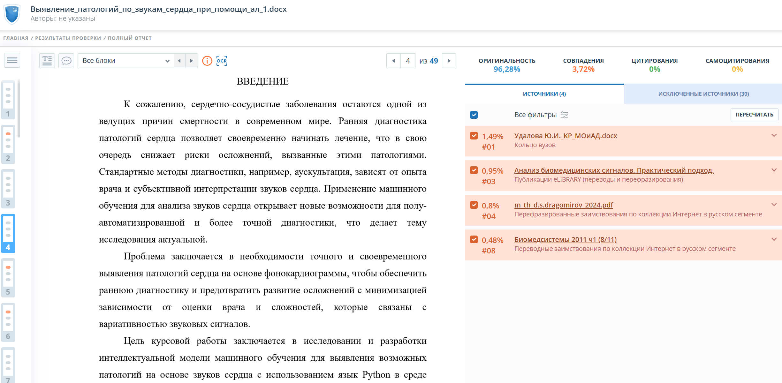

ПРИЛОЖЕНИЕ Б
Код training model
import pandas as pd
import numpy as np
import librosa
import tensorflow as tf
from skimage.transform import resize
from tensorflow.keras import layers, models, Model
from tensorflow.keras.callbacks import EarlyStopping
import os
import re

# 1. Чтение меток
labels_df = pd.read_csv("HeartSoundDataset/labels.csv")

# Списки для данных
pcg_data = []
meta_features = []
labels = []

# 2. Функция для извлечения метаданных из .hea
def extract_metadata(hea_path):
age, sex = None, None
if not os.path.exists(hea_path):
return [0, 0]
with open(hea_path, 'r') as f:
for line in f:
if line.startswith("#"):
age_match = re.search(r"Age:\s*(\d+)", line)
sex_match = re.search(r"Sex:\s*([MF])", line)
if age_match:
age = int(age_match.group(1))
if sex_match:
sex = 1 if sex_match.group(1) == "M" else 0
return [age if age is not None else 0, sex if sex is not None else 0]

# 3. Предобработка данных
for _, row in labels_df.iterrows():
filename = row["filename"]
if filename.startswith("v"):
continue
label = row["label"]

# ФКГ (.wav)
audio_path = f"HeartSoundDataset/audio/{filename}.wav"
try:
audio, sr = librosa.load(audio_path, sr=None)
mel_spec = librosa.feature.melspectrogram(y=audio, sr=sr, n_mels=128)
mel_spec_db = librosa.power_to_db(mel_spec, ref=np.max)
mel_spec_resized = resize(mel_spec_db, (128, 128), anti_aliasing=True)
pcg_data.append(mel_spec_resized)
except Exception as e:
print(f"Ошибка при обработке {audio_path}: {e}")
continue

# Метаданные (.hea)
hea_path = f"HeartSoundDataset/annotations/{filename}.hea"
meta_feature = extract_metadata(hea_path)
meta_features.append(meta_feature)

# Метка
labels.append(1 if label == 1 else 0)

# Преобразование в массивы
pcg_data = np.array(pcg_data)[..., np.newaxis]
meta_features = np.array(meta_features)
labels = np.array(labels)

print("Размер данных ФКГ:", pcg_data.shape)
print("Размер метаданных:", meta_features.shape)
print("Размер меток:", labels.shape)

# 4. Разделение данных на обучающую и валидационную выборки
dataset = tf.data.Dataset.from_tensor_slices(
(
{
"pcg_input": pcg_data,
"meta_input": meta_features
},
labels
)
)

# Общий размер датасета
dataset_size = len(pcg_data)
train_size = int(0.8 * dataset_size) # 80% на обучение
val_size = dataset_size - train_size # 20% на валидацию

# Перемешиваем и разделяем
dataset = dataset.shuffle(buffer_size=1024, seed=42)
train_ds = dataset.take(train_size).batch(32).prefetch(tf.data.AUTOTUNE)
val_ds = dataset.skip(train_size).batch(32).prefetch(tf.data.AUTOTUNE)

# 5. Создание модели
input_pcg = layers.Input(shape=(128, 128, 1), name="pcg_input")
x1 = layers.Conv2D(16, (3, 3), activation='relu', kernel_regularizer=tf.keras.regularizers.l2(0.01))(input_pcg)
x1 = layers.MaxPooling2D((2, 2))(x1)
x1 = layers.Conv2D(32, (3, 3), activation='relu', kernel_regularizer=tf.keras.regularizers.l2(0.01))(x1)
x1 = layers.MaxPooling2D((2, 2))(x1)
x1 = layers.Conv2D(64, (3, 3), activation='relu', kernel_regularizer=tf.keras.regularizers.l2(0.01))(x1)
x1 = layers.MaxPooling2D((2, 2))(x1)
x1 = layers.Flatten()(x1)

input_meta = layers.Input(shape=(2,), name="meta_input")
x2 = layers.Dense(16, activation='relu')(input_meta)

combined = layers.Concatenate()([x1, x2])
combined = layers.Dense(128, activation='relu')(combined)
combined = layers.Dropout(0.7)(combined)
output = layers.Dense(1, activation='sigmoid')(combined)

model = Model(inputs=[input_pcg, input_meta], outputs=output)
model.compile(optimizer='adam', loss='binary_crossentropy', metrics=['accuracy'])
model.summary()

# 6. Обучение с EarlyStopping
early_stopping = EarlyStopping(monitor='val_loss', patience=5, restore_best_weights=True)
history = model.fit(
train_ds,
epochs=80,
validation_data=val_ds,
callbacks=[early_stopping]
)

# Сохранение модели
model.save("heart_sound_cnn_model_10.keras")

# 7. Тестирование на validation
test_pcg_data = []
test_labels = []
for _, row in labels_df.iterrows():
filename = row["filename"]
if not filename.startswith("v"):
continue
label = row["label"]
audio_path = f"HeartSoundDataset/audio/{filename}.wav"
try:
audio, sr = librosa.load(audio_path, sr=None)
mel_spec = librosa.feature.melspectrogram(y=audio, sr=sr, n_mels=128)
mel_spec_db = librosa.power_to_db(mel_spec, ref=np.max)
mel_spec_resized = resize(mel_spec_db, (128, 128), anti_aliasing=True)
test_pcg_data.append(mel_spec_resized)
test_labels.append(1 if label == 1 else 0)
except Exception as e:
print(f"Ошибка при обработке {audio_path}: {e}")
continue

# Проверка, есть ли данные
if len(test_pcg_data) == 0:
print("Ошибка: Нет данных для тестирования. Проверьте наличие файлов в 'HeartSoundDataset/audio/' с префиксом 'v'.")
else:
test_pcg_data = np.array(test_pcg_data)[..., np.newaxis]
test_labels = np.array(test_labels)

# Заглушка для метаданных
test_meta_dummy = np.zeros((len(test_pcg_data), 2))

# Предсказания
predictions = model.predict([test_pcg_data, test_meta_dummy])
predictions = (predictions > 0.5).astype(int).flatten()

# Оценка
from sklearn.metrics import accuracy_score, classification_report
accuracy = accuracy_score(test_labels, predictions)
print(f"Точность на тестовом наборе: {accuracy:.4f}")
print("\nОтчёт по классификации:")
print(classification_report(test_labels, predictions, target_names=["Нормально", "Патология"]))

Код start model
import pandas as pd
import numpy as np
import librosa
from skimage.transform import resize
from tensorflow.keras.models import load_model
import os
from sklearn.metrics import accuracy_score, classification_report
import time
from scipy.signal import find_peaks

VALIDATION_DIR = r"datka\validation"
REFERENCE_PATH = r"datka\validation\REFERENCE.csv"
MODEL_PATH = r"heart_sound_cnn_model_10.keras"
OUTPUT_DIR = "results"

if not os.path.exists(MODEL_PATH):
print(f"Ошибка: Файл модели не найден по пути {MODEL_PATH}")
exit()

if not os.path.exists(REFERENCE_PATH):
print(f"Ошибка: Файл reference.csv не найден по пути {REFERENCE_PATH}")
exit()

model = load_model(MODEL_PATH)
print("Модель загружена.")

reference_df = pd.read_csv(REFERENCE_PATH, header=None, names=["filename", "label"])
print("Первые строки reference.csv:")
print(reference_df.head())

test_pcg_data = []
test_labels = []
predictions_list = []
file_names = []
reference_data = []
mismatches = []
heart_rates = {}
file_count = 0

def calculate_heart_rate(audio, sr, filename):
audio = audio / np.max(np.abs(audio))
peaks, _ = find_peaks(audio, height=0.2, distance=sr // 2)
print(f"Файл: {filename}, Найдено пиков: {len(peaks)}")
if len(peaks) < 2:
return None
rr_intervals = np.diff(peaks) / sr
heart_rate = 60 / np.mean(rr_intervals)
return heart_rate

for _, row in reference_df.iterrows():
filename = str(row["filename"]).strip()
label = int(row["label"])
audio_path = os.path.join(VALIDATION_DIR, f"{filename}.wav")
try:
audio, sr = librosa.load(audio_path, sr=None)
heart_rate = calculate_heart_rate(audio, sr, filename)
heart_rates[filename] = heart_rate
if heart_rate is not None:
print(f"Файл: {filename}.wav | Ударов в минуту: {heart_rate:.2f}")
else:
print(f"Файл: {filename}.wav | Не удалось определить ЧСС (недостаточно пиков)")
mel_spec = librosa.feature.melspectrogram(y=audio, sr=sr, n_mels=128)
mel_spec_db = librosa.power_to_db(mel_spec, ref=np.max)
mel_spec_resized = resize(mel_spec_db, (128, 128), anti_aliasing=True)
test_pcg_data.append(mel_spec_resized)
test_labels.append(1 if label == 1 else 0)
file_names.append(filename)
reference_data.append((filename, label))
file_count += 1
except Exception as e:
print(f"Ошибка при обработке {audio_path}: {e}")
continue

if not test_pcg_data:
print("Ошибка: Нет данных для тестирования. Проверьте наличие WAV-файлов в", VALIDATION_DIR)
print("Убедитесь, что имена файлов в reference.csv соответствуют .wav файлам.")
exit()

test_pcg_data = np.array(test_pcg_data)[..., np.newaxis]
test_labels = np.array(test_labels)
test_meta_features = np.zeros((len(test_pcg_data), 2))

predictions_proba = model.predict([test_pcg_data, test_meta_features])
predictions = (predictions_proba > 0.5).astype(int).flatten()

high_confidence_count = sum(1 for proba in predictions_proba.flatten() if proba >= 0.80 or proba <= 0.20)
for filename, pred, proba, ref in zip(file_names, predictions, predictions_proba, reference_data):
result = 1 if pred == 1 else -1
ref_filename, ref_label = ref
ref_label_display = 1 if ref_label == 1 else -1
probability = proba[0] if result == 1 else 1 - proba[0]
is_mismatch = result != ref_label_display
mismatch_text = "НЕСОВПАДЕНИЕ" if is_mismatch else ""
heart_rate = heart_rates.get(filename)
hr_text = (f"Ударов в минуту: {heart_rate:.2f}" if heart_rate is not None
else "Ударов в минуту: Не удалось определить (недостаточно пиков)")
output_line = (f"Файл: {filename}.wav, Результат: {'Патология' if result == 1 else 'Нормально'} "
f"({result}) | ({ref_filename},{ref_label_display}) ВЕРОЯТНОСТЬ: {probability:.2f} "
f"{mismatch_text} | {hr_text}")
predictions_list.append(output_line)
if is_mismatch:
mismatches.append(filename)

accuracy = accuracy_score(test_labels, predictions)

timestamp = time.strftime("%Y%m%d_%H%M%S")
output_file = os.path.join(OUTPUT_DIR, f"test_results_{timestamp}.txt")
os.makedirs(OUTPUT_DIR, exist_ok=True)

with open(output_file, "w", encoding="utf-8") as f:
f.write("Результаты анализа звуков сердца:\n")
f.write("=" * 50 + "\n")
f.write(f"Всего обработано файлов: {file_count}\n")
f.write(f"Точность: {accuracy:.4f}\n")
f.write(f"Количество предсказаний с вероятностью выше 0.8: {high_confidence_count}\n")
f.write("=" * 50 + "\n")
f.write("\nОтчёт по классификации:\n")
f.write("=" * 50 + "\n")
f.write(classification_report(test_labels, predictions, target_names=["Нормально", "Патология"]))
f.write("=" * 50 + "\n")
f.write("\nВСЕ НАЙДЕННЫЕ НЕСОВПАДЕНИЯ\n")
f.write("=" * 50 + "\n")
f.write(f"Количество несовпадений = {len(mismatches)}\n")
for mismatch in mismatches:
heart_rate = heart_rates.get(mismatch)
hr_text = (f"Ударов в минуту: {heart_rate:.2f}" if heart_rate is not None
else "Ударов в минуту: Не удалось определить (недостаточно пиков)")
f.write(f"Файл: {mismatch}.wav | {hr_text}\n")
f.write("=" * 50 + "\n")
f.write("\nИндивидуальные результаты:\n")
f.write("=" * 50 + "\n")
for line in predictions_list:
f.write(f"{line}\n")
f.write("=" * 50 + "\n")

print(f"Результаты сохранены в {output_file}")

Составлено автором
Составлено автором
Составлено автором
Составлено автором
Составлено автором
Составлено автором
Составлено автором
Составлено автором
Составлено автором
Составлено автором
Составлено автором
Составлено автором
Составлено автором
Составлено автором
Составлено автором
Составлено автором
Составлено автором
Составлено автором
Составлено автором
Составлено автором
Составлено автором
Составлено автором
Составлено автором
Составлено автором
Составлено автором
Составлено автором
Составлено автором
Составлено автором
Составлено автором

